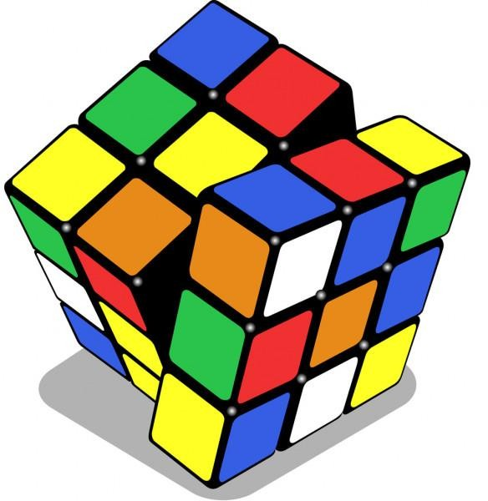 | ΠΛΑΤΦΟΡΜΑ 21+: ΕΡΓΑΣΤΗΡΙΑ ΔΕΞΙΟΤΗΤΩΝ  ΣΧΕΔΙΟ ΔΡΑΣΗΣ ΤΟΥ ΤΜΗΜΑΤΟΣ ΣΧΟΛΙΚΟΥ ΕΤΟΥΣ 2020-21  Σελ. 1
Σχολείο: | Δημοτικό Σχολείο Νέων Ρόδων
Τάξη: | Δ’ τάξη
Τμήμα: | 1
Αριθμός μαθητών: | 7
Συνολικός αριθμός εκπαιδευτικών που συνεργάζονται: | 2
Στοιχεία  εκπαιδευτικών (Ονομ/νυμο,  Ειδικότητα): | Τσαρούχα Κωνσταντίνα  Δημητροπούλου Γενοβέφα
Βασικός προσανατολισμός του ετήσιου Σχεδίου Δράσης (ανάγκες μαθητών/τριών, όραμα σχολείου)

Β. ΥΠΟΔΕΙΓΜΑΤΑ ΣΧΕΔΙΩΝ ΔΡΑΣΗΣ ΤΟΥ ΤΜΗΜΑΤΟΣ ΑΝΑ ΘΕΜΑΤΙΚΟ ΚΥΚΛΟ

Β3. Σχέδιο δράσης του Τμήματος-Θεματικός Κύκλος «Ενδιαφέρω και Ενεργώ-Κοινωνική Συναίσθηση και Ευθύνη»

ΣΧΕΔΙΟ ΔΡΑΣΗΣ ΤΟΥ ΤΜΗΜΑΤΟΣ ΣΧΟΛΙΚΟΥ ΕΤΟΥΣ 2020-21
Σελ. 2
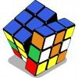 | Θεματικός Κύκλος:  Ενδιαφέρομαι και Ενεργώ- Κοινωνική Συναίσθηση και Ευθύνη  Επιμέρους Θεματικές Ενότητες/Υποενότητες:  …………………………………………………………………………………………………………………..
Τίτλος/τίτλοι προγραμμάτων  ……………………………………….. | Ο δικός μας τίτλος  Είσαι δίκαιος;
Στόχοι Σχεδίου Δράσης | Αναφορά σε:  Α1:Δεξιότητες Μάθησης 21ου αιώνα (Κριτική σκέψη (Critical thinking) Επικοινωνία (Communication) Συνεργασία (Collaboration) Δημιουργικότητα (Creativity) Α2: Ψηφιακή μάθηση 21ου αιώνα (4cs σε ψηφιακό περιβάλλον, Ψηφιακή επικοινωνία) Β) Δεξιότητες Ζωής Β1: Δεξιότητες της Κοινωνικής Ζωής (Aυτομέριμνα Κοινωνικές δεξιότητες Ανθεκτικότητα Ενσυναίσθηση και ευαισθησία Κοινωνικές Δεξιότητες Πολιτειότητα Προσαρμοτικότητα ) Β2: Δεξιότητες της ψηφιακής ιθαγένειας (Ευχέρεια στην ηλεκτρονική διακυβέρνηση, Ψηφιακή πολιτειότητα) Β3: Δεξιότητες διαμεσολάβησης και κοινωνικής ενσυναίσθησης (Ενσυναίσθηση και ευασιθησία, Διαμεσολάβηση) Γ. Δεξιότητες της τεχνολογίας της μηχανικής και της επιστήμης Γ1: Δεξιότητες της τεχνολογίας (Δεξιότητες δημιουργίας και διαμοιρασμού ψηφιακών δημιουργημάτων) Δεξιότητες διεπιστημονικής και διαθεματικής χρήσης των νέων τεχνολογιών Συνδυαστικές δεξιότητες ψηφιακής τεχνολογίας, επικοινωνίας και συνεργασίας Δ. Δεξιότητες του νου Δ1 Στρατηγική Σκέψη (Οργανωσιακή σκέψη, μελέτη περιπτώσεων και Επίλυση προβλημάτων) Δ2: Πλάγια σκέψη (Δημιουργική, παραγωγική, ολιστική σκέψη), Κατασκευές, παιχνίδια, εφαρμογές Δ3: Ρουτίνες σκέψεις και αναστοχασμός Στρατηγική σκέψη
Ακολουθία εργαστηρίων
Εργαστήριο 1 | Η εκπαιδευτικός εξηγεί στους παίκτες ότι ο σκοπός του παιχνιδιού είναι να αναστοχαστούν και να συζητήσουν στην ομάδα για τα δικαιώματα των χρηστών υπηρεσιών υγείας. Είναι σημαντικό για τους παίκτες να κατανοήσουν ότι δεν υπάρχει σωστός ή λάθος τρόπος για να ολοκληρώσουν μια δράση ή ότι θα πρέπει να δοθεί μια συγκεκριμένη απάντηση.  Δίνει πληροφορίες για την ψυχική υγεία και λύνει απορίες  Παρουσιάζει τους κανόνες τους παιχνιδιού και τις κάρτες.  ΚΑΡΤΑ «ΠΩΣ ΣΑΣ ΦΑΙΝΕΤΑΙ ΑΥΤΗ Η ΔΗΛΩΣΗ;»  ΚΑΡΤΑ «ΓΙΝΕΤΑΙ ΣΕΒΑΣΤΟ ΑΥΤΟ ΤΟ ΔΙΚΑΙΩΜΑ; ΥΠΟΘΕΤΙΚΟ ΣΕΝΑΡΙΟ  ΚΑΡΤΑ ΑΥΤΟΣΧΕΔΙΑΣΜΟΥ  ΚΑΡΤΑ «ΤΙ ΔΕΙΧΝΕΙ Η ΕΙΚΟΝΑ;  ΚΑΡΤΑ ΓΝΩΣΕΩΝ
Εργαστήριο 2 | Για αυτή και τις επόμενες 3 συναντήσεις παίζουμε το παιχνίδι και μαθαίνουμε συζητώντας για τις περιπτώσεις που παρουσιάζονται
Εργαστήριο 3 | Για αυτή και τις επόμενες 2 συναντήσεις παίζουμε το παιχνίδι και μαθαίνουμε συζητώντας για τις περιπτώσεις που παρουσιάζονται
Εργαστήριο 4 | Για αυτή και την επόμενη συνάντηση παίζουμε το παιχνίδι και μαθαίνουμε συζητώντας για τις περιπτώσεις που παρουσιάζονται
Εργαστήριο 5 | Για τελευταία φορά παίζουμε το παιχνίδι και μαθαίνουμε συζητώντας για τις περιπτώσεις που παρουσιάζονται
Εργαστήριο 6 | Καλούμε μία ψυχολόγο και συζητάμε για τις περιπτώσεις που έχει να μας δώσει το πρόγραμμα
Εργαστήριο 7 | Αξιολογούμε το πρόγραμμα
Προσαρμογές για τη συμμετοχή και την ένταξη όλων των μαθητών/τριών

Φορείς και άλλες συνεργασίες που θα  εμπλουτίσουν το πρόγραμμά μας | -
Τελικά προϊόντα που παρήχθησαν από τους/τις μαθητές/τριες κατά τη  διάρκεια των εργαστηρίων | Χαρτόνι γεμάτο χαρτάκια post it με προτάσεις προσέγγισης
Εκπαιδευτικό υλικό και  εργαλεία που παρήχθησαν από τους/τις μαθητές/τριες κατά τη διάρκεια των  εργαστηρίων | Δικό μας εικονογραφημένο παραμύθι με θέμα την αποδοχή της διαφορετικότητας
Αξιολόγηση - Αναστοχασμός πάνω στην υλοποίηση | Ζωγραφιά και παραγωγή ιστορίας αποδοχής της διαφορετικότητας
Εκδηλώσεις διάχυσης και Συνολική αποτίμηση της
υλοποίησης της υποδράσης

Προσαρμογές για τη συμμετοχή και την ένταξη όλων των μαθητών/τριών | Περιγραφή (π.χ. δίνονται οδηγίες για τη διαφοροποίηση, δίνεται σε πολύγλωσση μορφή, προβλέπονται κατάλληλες προσαρμογές ή κατάλληλα προσαρμοσμένες δράσεις, αναφέρονται παραδείγματα προσαρμογών)
Φορείς και άλλες συνεργασίες που θα
εμπλουτίσουν το πρόγραμμά μας
Τελικά προϊόντα που παρήχθησαν από τους/τις μαθητές/τριες κατά τη
διάρκεια των εργαστηρίων
Εκπαιδευτικό υλικό και
εργαλεία που παρήχθησαν από τους/τις μαθητές/τριες κατά τη διάρκεια των
εργαστηρίων
Αξιολόγηση - Αναστοχασμός πάνω στην υλοποίηση | Περιγράφουμε τη μεθοδολογία με την οποία υποστηρίζει το πρόγραμμα την αξιολόγηση, με φύλλα από το προτεινόμενο υλικό, με άλλους τρόπους, δομημένη συζήτηση με τους μαθητές, εννοιολογικοί χάρτες αρχικοί -τελικοί , ...) και επισυνάπτουμε τα εργαλεία
Εκδηλώσεις διάχυσης και Συνολική αποτίμηση της  υλοποίησης της υποδράσης | Κείμενο έως 100 λέξεις (με βάση την αξιολόγηση και τον αναστοχασμό) και σε μορφή λίστας.  - ………………  - ………………  - ………………  - ………………  - ………………  - ………………

